Exercise 1. Изучи профессии. Напиши, кем ты хочешь быть и кем ты не хочешь быть. Составь 5-8 предложений и запиши их в тетрадь. Если профессия начинается с гласного звука.

Вместо ***a*** нужно использовать ***an*** (***an astronomer***).

*Образец: I want to be* ***a baker****. I don’t want to be* ***a dentist****.*

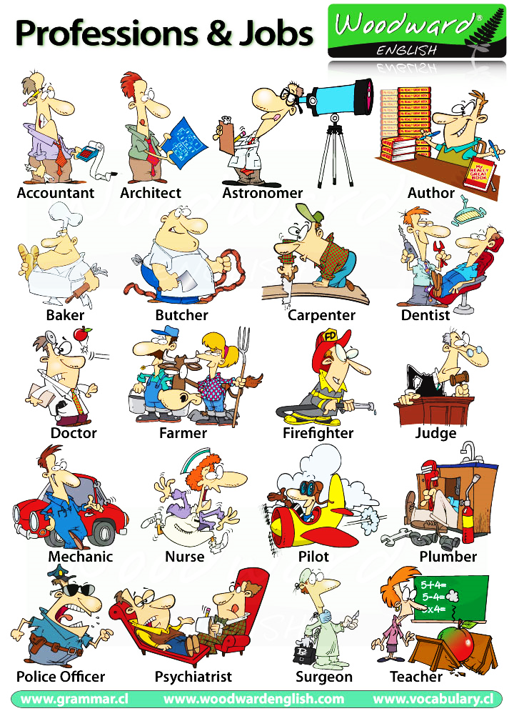

Exercise 2. Напиши, кто где работает. Запиши предложения в тетради.

*Образец: A nurse works at the hospital.*

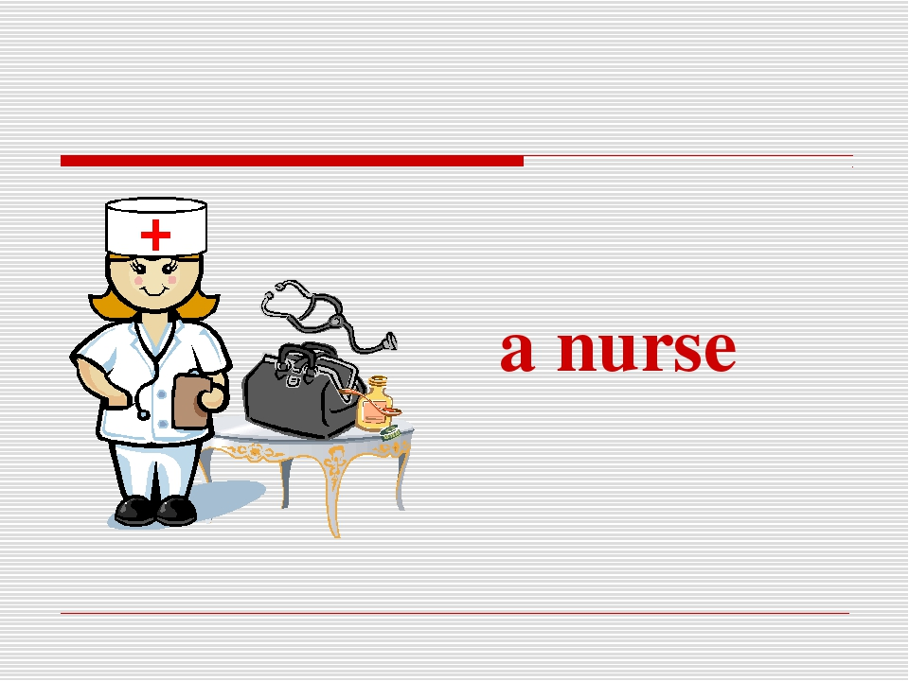

at the hospital

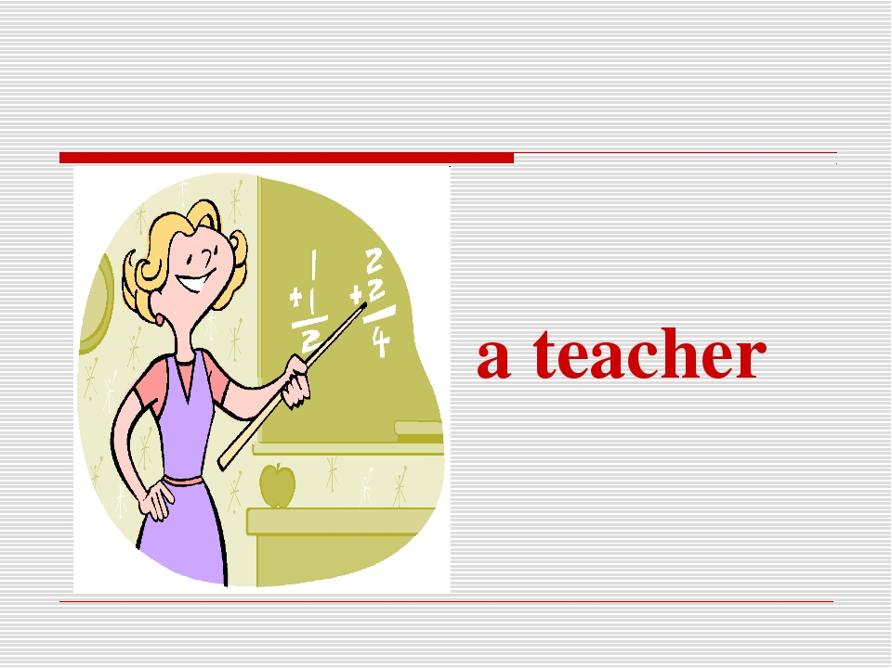

at school

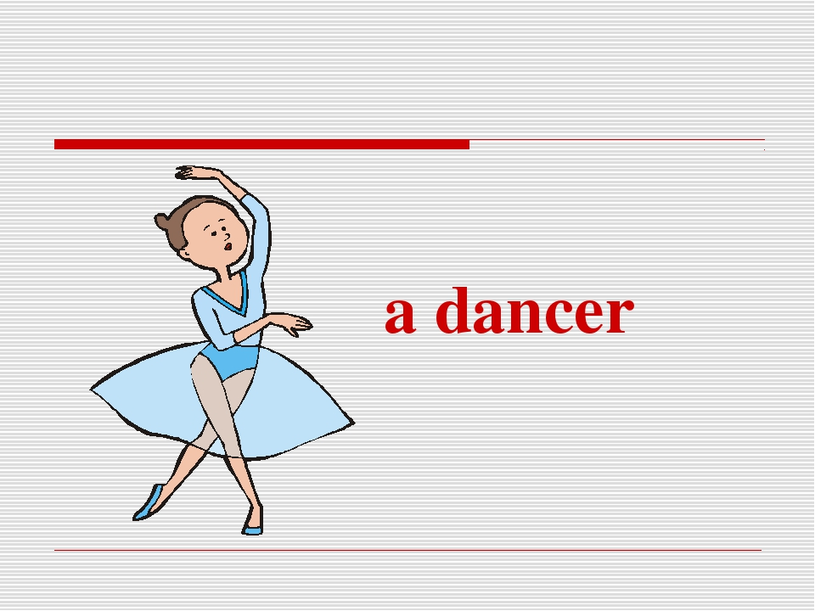

at the theatre

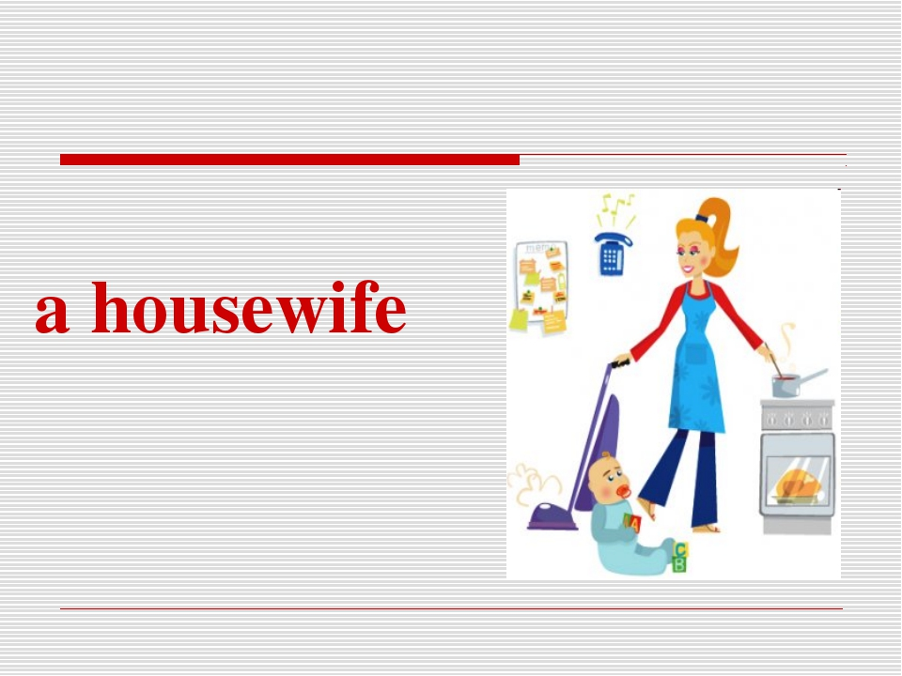

at home

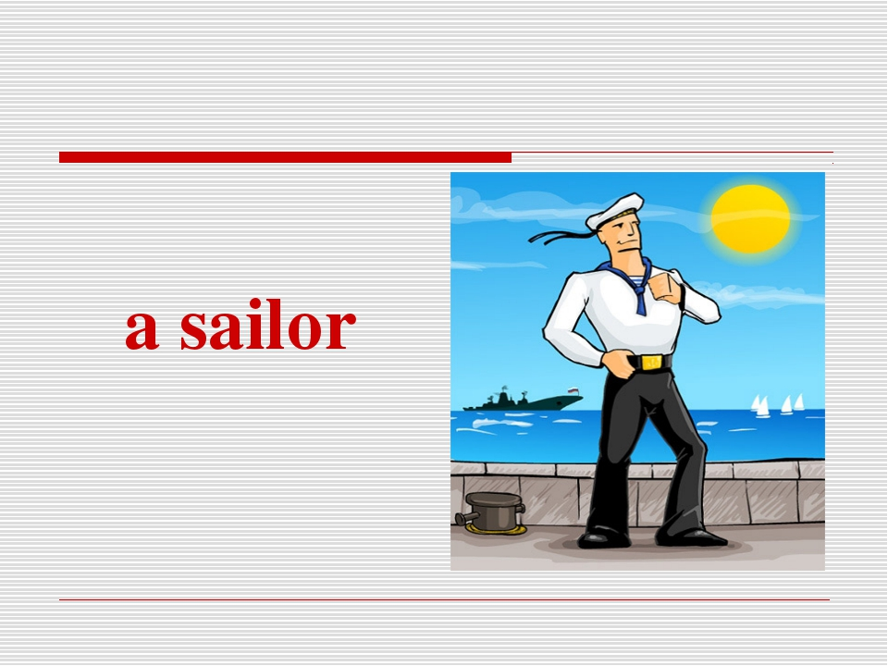

on board the ship



in the garden



on TV



at the supermarket



at the bank

Exercise 3. Еще раз изучить картинки из упражнения 2 и 1 и сопоставить названия профессий на русском и английском языках.

Записать результат парами в тетрадь.

*Образец: an accountant - бухгалтер*

**A)**

1. a pilot
2. a dentist
3. a teacher
4. a nurse
5. an accountant
6. учитель
7. бухгалтер
8. дантист
9. медсестра
10. лётчик

**B)**

1. a gardener
2. a cashier
3. a plumber
4. a dancer
5. a mechanic
6. сантехник
7. танцор
8. механик
9. кассир
10. садовник

**С)**

1. a reporter
2. a sailor
3. a farmer
4. an architect
5. a police officer
6. фермер
7. полицейский
8. архитектор
9. моряк
10. репортёр

**D)**

1. a housewife
2. an astronomer
3. a baker
4. a butcher
5. a doctor
6. врач
7. мясник
8. булочник
9. астроном
10. домохозяйка

Exercise 4. Напиши, кто что должен делать *(must),* используя подсказки ниже. Запиши предложения в тетрадь.

*Образец: A postman* ***must*** *deliver letters.*

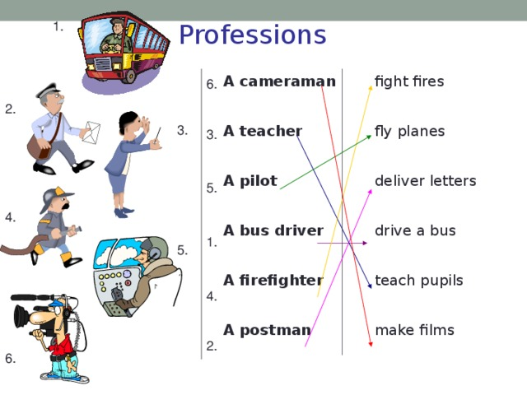

Exercise 5. Догадайся, о какой профессии идет речь и впиши в пустые клеточки недостающие буквы. Используй подсказки из упражнения 4.

|  |  |  |  |  |  |  |  |  |  |
| --- | --- | --- | --- | --- | --- | --- | --- | --- | --- |
| p |  |  |  | t |  |  |  |  |  |
|  |  |  |  |  |  |  |  |  |  |
|  | o |  |  | m |  | n |  |  |  |
|  |  |  |  |  |  |  |  |  |  |
|  | e | a |  |  |  | r |  |  |  |
|  |  |  |  |  |  |  |  |  |  |
| c |  | m |  |  | a |  |  | n |  |